都筑区連合町内会自治会

７月定例会

令和７年７月18日（金）

午後２時00分～



事務局　都筑区役所　総務部地域振興課

〒224-0032　都筑区茅ケ崎中央32－１

Tel：948－2231　Fax：948－2239

都筑区連合町内会自治会ホームページ

毎月の区連会レジュメ（本紙）のほか、各地区からの地域行事やお知らせ等も随時掲載しています。ぜひ御活用ください。

ＵＲＬ：<https://www.tuzuki-kurenkai.net/>



**目　　次**

治安情勢・119情報

1　治安情勢等について・・・・・・・・・・・・・・・・・・・・・・・P.1

2　119情報について・・・・・・・・・・・・・・・・・・・・・・・・P.1

**≪市関係報告・依頼事項≫**

配布等依頼事項（班回覧・ポスター掲示等）

３　GREEN×EXPO 2027 広報チラシの掲示について ・・・・・・・・・・P.1

４　令和７年国勢調査の広報ポスターの掲示板への掲出のお願いについてP.2

連絡・報告事項

５　「共同募金都筑区だより」の配布について・・・・・・・・・・・・P.3

６　山下ふ頭再開発に係る市民意見募集の実施について・・・・・・・・P.3

７　市民の防犯意識に関するアンケートについて・・・・・・・・・・・P.4

８　「令和７年度地域の担い手創出支援事業　自治会町内会担い手発掘・仲間づくり講座」の周知及びリーフレットの配布について・・・・・・P.4

９　自治会町内会向け デジタルツール展示・相談会について ・・・・・P.5

10　自治会町内会館脱炭素化推進事業補助金の活用団体インタビュー公開について・・・・・・・・・・・・・・・・・・・・・・・・・・・・P.5

**≪区関係報告・依頼事項≫**

依頼事項（出席・推薦・申請・募金等）

11　都筑区スポーツ協会会費納入依頼について・・・・・・・・・・・・P.6

12　第25回都筑区グラウンドゴルフ大会への選手の推薦について ・・・P.6

13　「都筑スタイル　まちづくり交流会」の参加者募集について・・・・P.7

14　令和７年度共同募金運動用必要資材の調査及び共同募金運動のご説明について・・・・・・・・・・・・・・・・・・・・・・・・・・・・P.8

配布等依頼事項（班回覧・ポスター掲示等）

15　令和７年度フードドライブの実施について・・・・・・・・・・・・P.8

16　第17回都筑区認知症フォーラムの開催について ・・・・・・・・・P.9

連絡・報告事項

17　令和７年度崖地現地調査について ・・・・・・・・・・・・・・・P.10

18　広報よこはま等の配布謝金支払いに係る配布部数（令和７年度上半期分）の確認について ・・・・・・・・・・・・・・・・・・・・・P.10

都筑区の人口データ

　・　人　口　２１４，２９９　人　(男 104,473人　女 109,826人）

　 (前月比：　 　 -63　人 (男　 -46人　女 -17人))

　・　世帯数　　８９，９４８　世帯

　 (前月比： 　　　　 ７　世帯)

・　面　積　２７．８７　ｋ㎡　　※令和７年７月１日現在。増減数は前月比です。

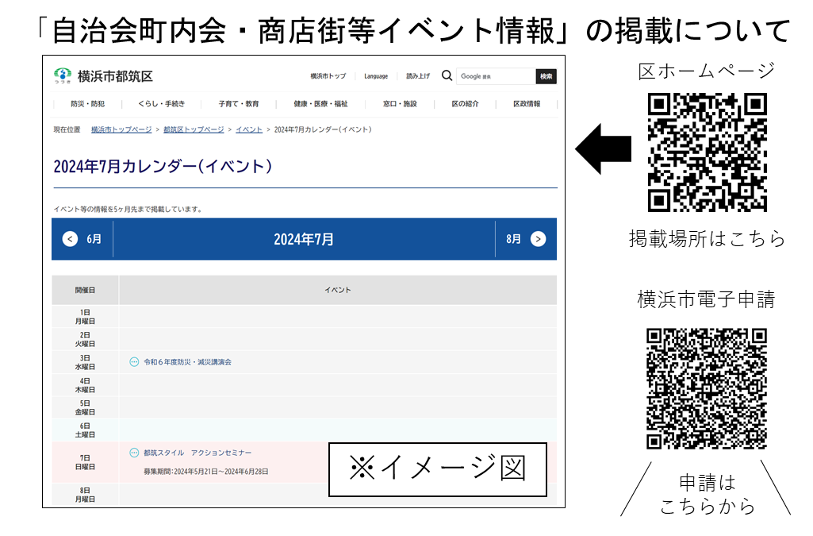

**治安情勢・119情報**

**1　治安情勢等について ［資料1］**

**（都筑警察署） 橋本（はしもと）生活安全課長**

都筑区の治安情勢等について報告します。

**2　119情報について ［資料2］**

**（都筑消防署） 工藤（くどう）都筑消防署副署長**

都筑区の消防状況について報告します。

**《 市関係報告・依頼事項 》**

**配布等依頼事項（班回覧・ポスター掲示等）**

**3　GREEN×EXPO 2027 広報チラシの掲示について　　　［資料3］**

**（区政推進課） 橋本（はしもと）区政推進課長**

GREEN×EXPO 2027の開催に向けて、市民の皆様と共に機運を高めるため、新しい広報チラシを自治会町内会の掲示板に掲出を依頼します。

◆資料：ポスター掲示をお願いします（区連会終了後、必要部数を送付します）。

＜問合せ先＞

脱炭素・GREEN×EXPO推進局　GREEN×EXPO推進課（電話：６７１－４６２７）

＜参考URL＞―

**4　令和７年国勢調査の広報ポスターの掲示板への掲出のお願いについて　　　　　　　　　　　　　　　　　　　　　［資料4］**

**（総務課） 江口（えぐち）総務課長**

日頃から、各種統計調査に御理解と御協力をいただき厚くお礼申し上げます。

また、令和７年国勢調査の調査員推薦につきましては、格別の御協力をいただき、多くの方の御推薦をいただくことができました。重ねてお礼申し上げます。

現在、10月1日の調査期日に向けて準備を進めておりますが、全世帯の回答を頂けるよう、「広報よこはま」を始めとした地域に密着した媒体を活用して、各世帯の皆様への十分な広報を実施してまいりたいと考えております。お手数をおかけいたしますが、広報ポスターの自治会・町内会掲示板への掲出について御協力をお願い申し上げます。

◆資料：ポスター掲示をお願いします（区連会終了後、必要部数を送付します）。

＜問合せ先＞総務課（電話：９４８－２２１５）

＜参考URL＞―

**連絡・報告事項**

**5　「共同募金都筑区だより」の配布について　　　　　［資料5］**

**（都筑区社会福祉協議会） 小野（おの）事務局長**

今年度も10月から全国一斉に共同募金運動が始まります。運動に先立ち、地域の皆様に募金の使途等をお伝えすることを目的に「共同募金各区だより」の全戸配布を行いたく、お手数おかけいたしますが、自治会・町内会の皆様のご協力を賜りますようお願い申しあげます。

１　依頼事項

　　自治会町内会を通じた「共同募金都筑区だより」の各世帯の配布

２　送付時期

令和７年８月下旬（「広報よこはま」９月号と同時期）

３　送付方法

配送業者から各自治会町内会の広報担当者様宛に直接送付いたします。

４　配布手数料

　１部に付２円の手数料を各自治会町内会にお支払いいたします。

５　「共同募金都筑区だより」概要

　（１）体裁　Ａ４（両面）１枚

　（２）内容　令和６年度共同募金実績及び配分実績

　　　　　　　令和７年共同募金運動への協力依頼

◆資料：席次配付のみ。

＜問合せ先＞都筑区社会福祉協議会（電話：９４３－４０５８）

＜参考URL＞―

**6　山下ふ頭再開発に係る市民意見募集の実施について　［資料6］**

**（港湾局山下ふ頭再開発調整課） 川畑（かわばた）担当係長**

山下ふ頭再開発の新たな事業計画策定に向けて「答申を踏まえた基本的な方向性」を取りまとめ、市民の皆様から広くご意見をいただくための市民意見募集を9月9日まで行っていますので、周知をお願いします。

◆資料：区連会終了後、各自治会町内会長宛に資料を送付します。

＜問合せ先＞港湾局山下ふ頭再開発調整課（電話：６７１－７３１４）

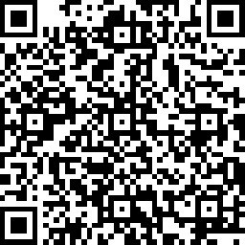

＜参考URL＞<https://www.city.yokohama.lg.jp/city-info/yokohamashi/yokohamako/kkihon/keikaku/yamashita/joi/hokoseiiken.html>

**7　市民の防犯意識に関するアンケートについて　　　　［資料7］**

**（地域振興課） 須藤（すどう）地域振興課長**

昨今の犯罪情勢を踏まえ、横浜市では、防犯対策の強化に取り組んでいます。防犯対策をより実効性のあるものとするため、市民の防犯意識について横浜市電子申請・届出システムを使用したアンケートを行います。

◆資料：区連会終了後、各自治会町内会長宛に資料を送付します。

＜問合せ先＞市民局地域防犯支援課（電話：６７１－３７０５）

＜参考URL＞―

**8　「令和７年度地域の担い手創出支援事業　自治会町内会担い手発掘・仲間づくり講座」の周知及びリーフレットの配布について**

**［資料8］**

**（地域振興課） 須藤（すどう）地域振興課長**

自治会町内会の役員様向けに、防災をテーマとした、新たな参加者を増やし、地域のつながりづくりを目的とした講座を市内４か所で開催します。

事業周知のため、本講座のリーフレットを７月区連会資料に同封して各自治会町内会長あてにお送りしますので、よろしくお願いいたします。

◆資料：区連会終了後、各自治会町内会長宛に資料を送付します。

＜問合せ先＞地域振興課（電話：９４８－２４７４）

＜参考URL＞<https://www.city.yokohama.lg.jp/kurashi/kyodo-manabi/shiminkyodo/jichikai/chiikinoninaite.html>

**9　自治会町内会向け デジタルツール展示・相談会について**

**［資料9］**

**（地域振興課） 須藤（すどう）地域振興課長**

自治会町内会の役員の皆様向けに、活動におけるデジタルツールの活用（回覧板や会費集金等のデジタル化）に関するDX展示・相談会を開催します。当日は、デジタル化でできることについて企業や団体の方にご紹介いただき、その後、直接相談をいただける会となります。つきましては、参加希望の団体は、エントリーシートのご提出をお願いいたします。（お申込みいただいたすべてのみなさまにご参加いただけます）

****◆資料：区連会終了後、各自治会町内会長宛に資料を送付します。

＜問合せ先＞市民局地域活動推進課（電話：６７１－３６２４）

＜参考URL＞<https://www.city.yokohama.lg.jp/kurashi/kyodo-manabi/shiminkyodo/jichikai/dx.html>

**10　自治会町内会館脱炭素化推進事業補助金の活用団体インタビュー公開について　　　　　　　　　　　　　　　　　［資料10］**

**（地域振興課） 須藤（すどう）地域振興課長**

４月１日から申請受付を開始した「自治会町内会館脱炭素化推進事業補助金」について、より多くの自治会町内会にご利用をご検討いただくため、昨年度本補助金を利用して会館に省エネ設備等を導入した団体へのインタビューを公開しました。

インタビューでは、「電気使用量が大幅に減った、補助率2/3の補助金が導入のきっかけになった」との声がありました。本補助金の申請期限は、９月30日（火）までです。期限内でも、予算上限に達し次第、受付を終了します。

ぜひ、インタビューをご覧いただき、補助金の活用についてご検討ください。

◆資料：区連会終了後、各自治会町内会長宛に資料を送付します。

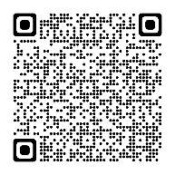＜問合せ先＞市民局地域活動推進課（電話：６７１－２３１７）

＜参考URL＞<https://www.city.yokohama.lg.jp/kurashi/kyodo-manabi/shiminkyodo/jichikai/datsutanso.html>

**《 区関係報告・依頼事項 》**

**依頼事項（出席・推薦・申請・募金等）**

**11　都筑区スポーツ協会会費納入依頼について　　　　［資料11］**

**（都筑区スポーツ協会） 栗原（くりはら）事務局長**

令和７年度スポーツ協会会費についての納入をお願いします。

同封のご案内をもとに、農協に振込をお願いします。

また、会長あてに令和６年度の都筑区スポーツ協会の総会資料を送付します。

◆資料：区連会終了後、各自治会町内会長宛に資料を送付します。

＜問合せ先＞

都筑区スポーツ協会（電話：９４９－１６５４（０９０－３５１２－８１０２））

＜参考URL＞―

**12　第25回都筑区グラウンドゴルフ大会への選手の推薦について　　　　　　　　　　　　　　　　［資料12］**

**（地域振興課） 須藤（すどう）地域振興課長**

都筑区グラウンドゴルフ大会を次のとおり開催します。つきましては、各地区連合より参加選手の推薦をお願いします。

１　主催　都筑区スポーツ推進委員連絡協議会

２　日時　令和７年11月30日（日）午前９時15分～

※雨天時順延（令和７年12月14日（日）午前９時15分～）

３　会場　ＪＡきたグラウンド

４　推薦について

（１）推薦人数　１チーム６名を最大３チーム

　　　　　　　　※中学生以上の方で性別は問いません。

（２）推薦期限　令和７年９月26日（金）

（３）提出方法　別添の推薦書にご記入のうえ、都筑区役所地域振興課区民活動係あてにお送りください。

５　参加料について

１チームあたり5,000円　※大会当日に受付でお支払いください

◆資料：席次配付のみ。

＜問合せ先＞地域振興課（電話：９４８－２２３５）

＜参考URL＞―

**13　「都筑スタイル　まちづくり交流会」の参加者募集について**

**［資料13］**

**（地域振興課） 須藤（すどう）地域振興課長**

都筑区を拠点とする地域活動団体と自治会町内会の交流を促進し、団体同士の連携を深める取組として「都筑スタイル　まちづくり交流会」を初めて開催します。テーマは「住民同士の交流につながる地域イベント」。区内の6つの地域活動団体が集まり、それぞれの活動についてプレゼンテーションを行います。また、連携モデル事例の紹介や団体との意見交換など、具体的なマッチングにつながるプログラムも予定しています。まずは話を聞くだけでも構いませんので、会長・役員の皆さまをお誘いあわせのうえ、ぜひご参加ください。（役員の皆様でのご検討用に、10部お送りします。）

（１）日時

令和７年９月27日（土）　10時00分～12時30分（受付開始　９時30分）

（２）対象者

区内自治会町内会30名程度（先着順）

（３）場所

都筑区役所６階大会議室

（４）内容

　　　・区内の連携モデル事例の紹介

　　　・地域活動団体によるプレゼンテーション、マッチングに向けた意見交換

　　　※団体の情報はチラシ裏面またはホームページをご確認ください。

◆資料：区連会終了後、各自治会町内会長宛に資料を送付します。

＜問合せ先＞地域振興課（電話：９４８－２４７４）

＜参考URL＞<https://www.city.yokohama.lg.jp/tsuzuki/kurashi/kyodo_manabi/kyodo_shien/shien/tsuzukistyle.html>



**14　令和７年度共同募金運動用必要資材の調査及び共同募金運動のご説明について　　　　　　　　　　　　　　　　　［資料14］**

**（都筑区社会福祉協議会） 小野（おの）事務局長**

今年度も10月から全国一斉に共同募金運動が始まります。

各自治会町内会への募金の依頼に際し、お使いいただく各種資材の必要数につきまして、別紙調査票により、8月22日（金）までにご回答いただきますようお願いします。

その他、募金運動についてのご説明をさせていただきます。ご希望がありましたら、希望日の２週間前までにご連絡ください。

◆資料：区連会終了後、各自治会町内会長宛に資料を送付します。

＜問合せ先＞都筑区社会福祉協議会（電話：９４３－４０５８）

＜参考URL＞―

**配布等依頼事項（班回覧・ポスター掲示等）**

**15　令和７年度フードドライブの実施について　　　　［資料15］**

**（都筑区社会福祉協議会） 小野（おの）事務局長**

都筑区社会福祉協議会では、地域の方のお声から令和６年度より子育て世帯への食のお渡し会に向けて、食料品の寄付をフードドライブとして募集しております。昨年度は２回実施し、合計43件のご協力をいただきました。今年度も食のお渡し会、また生活に困窮された世帯を対象とした食支援に向けて、フードドライブへのご協力をお願いいたします。

◆資料：ポスター掲示をお願いします。（区連会終了後、必要部数を送付します。）

＜問合せ先＞都筑区社会福祉協議会（電話：９４３－４０５８）

＜参考URL＞―

**16　第17回都筑区認知症フォーラムの開催について　［資料16］**

**（高齢・障害支援課） 森兼（もりかね）高齢・障害支援課長**

都筑区では例年、認知症への理解を深めていただくことを目的に、都筑区認知症フォーラムを開催しています。つきましては、今年度の事業を区民の皆様に周知したく、班回覧にご協力をお願い申し上げます。

日時　令和７年９月20日（土）14：00～16：00(開場13：30）

会場　ボッシュホール

内容　若年性認知症の母と生きる

　　　～大切な人が認知症になったら、あなたはどうする?～

講師　岩佐　まり氏（フリーアナウンサー）

定員　250名（参加無料）（事前申込制・先着順）

申込　８月８日（金）～9月11日（木）　電話、FAX、インターネット

※定員になり次第受付終了

関連イベント「認知症パネル展」

日時　令和7年８月27日（水）午後～９月3日（水）午前

会場　区役所１階　区民ホール

◆資料：回覧をお願いします。（区連会終了後、必要部数を送付します。）

＜問合せ先＞高齢・障害支援課（電話：９４８－２３０６）

＜参考URL＞<https://shinsei.city.yokohama.lg.jp/cu/141003/ea/residents/procedures/apply/81f6ac76-78b0-4356-a956-d7b14932b0d5/start>

**連絡・報告事項**

**17　令和７年度崖地現地調査について　　　　　　　　［資料17］**

**（建築局企画部建築防災課） 森田（もりた）担当係長**

土砂災害警戒区域において崖地の現地調査を行います。皆様のお庭等に立ち入りさせていただく場合があります。その際は、必ず事前に調査員が伺い、立ち入りのご説明と承諾をとって進めていきますので、ご承知おき下さいますようお願いします。また、自治会長、町内会長の皆様に、崖地現地調査について事前の周知をお願いします。

期間：令和７年９月上旬～令和８年１月末（予定）

時間：９時から１７時までの数時間

◆資料：区連会終了後、各自治会町内会長宛に資料を送付します。

＜問合せ先＞建築局企画部建築防災課（電話：６７１－２９４８）

＜参考URL＞―

**18　広報よこはま等の配布謝金支払いに係る配布部数（令和７年度上半期分）の確認について　　　　　　　　　　　　［資料18］**

**（区政推進課） 橋本（はしもと）区政推進課長**

令和７年度上半期（令和７年４月～令和７年９月号）分の「広報よこはま」等の配布謝金をお支払いするにあたり、配布部数をご確認いただき、様式に訂正の有無、団体名及び代表者名をご記入の上、「口座振替依頼書」とともにご返送ください。

例年は区連会後に改めて依頼をお送りしていましたが、今回はこちらが本依頼となります。

なお、配布謝金の対象は「広報よこはま」「県のたより」「ヨコハマ議会だより」です。

【今後の予定】

① 部数等をご確認の上、『配布部数確認票』及び『口座振替依頼書』について同封の返信用封筒で９月５日（金）までに ご返送ください。

② 配布謝金は『口座振替依頼書』に記載された口座に11月末日までにお振込みさせていただきます。

◆資料：区連会終了後、各自治会町内会長宛に資料を送付します。

＜問合せ先＞区政推進課（電話：９４８－２２２２）

＜参考URL＞―

**次回区連会日程**

**日時　令和７年９月19日(金)　午後２時から**

**会場　都筑区役所　６階大会議室**

**≪ 【参考】提出期限一覧 ≫**（令和７年７月18日時点）

|  |  |  |  |  |
| --- | --- | --- | --- | --- |
| 期限 | 議　題 | 番号・ページ | | 所管課  （提出先） |
| ８月15日（金） | 一斉改選に伴う民生委員・児童委員及び主  任児童委員候補者の推薦について | 市-3 | ５月-P.1 | 福祉保健課 |
| ８月22日（金） | 令和７年度共同募金運動用必要資材の調査  及び共同募金運動のご説明について | 区-14 | ７月-P.8 | 都筑区社会福祉協議会 |
| ９月26日（金） | 第25回都筑区グラウンドゴルフ大会への選  手の推薦について | 区-12 | ７月-P.6 | 地域振興課 |
| 10月31日（金） | 地域の防犯力向上緊急補助金について | 市-10 | ３月-P.5 | 市民局地域活動推進課 |
| 〃 | 第５期都筑区地域福祉保健計画地区別計画の策定について | 区-９ | ９月-P.4 | 福祉保健課 |

**◆“シール付き”自治会町内会加入促進リーフレット◆**

**『好評につき増刷しました！』**

|  |
| --- |
| 区地域振興課でお渡しできます（※数量に限りがあります） |
| 都筑区地域振興課　０４５－９４８－２２３１ |

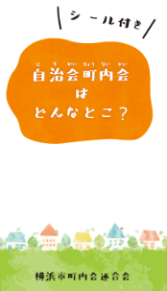



**令和７年度**

**都筑区自治会町内会長研修 配信中！**

■内容 ：自治会町内会の概要や行政からの支援制度など、

自治会町内会の基本的な内容のご紹介

■視聴期間：令和７年６月27日（金）18時00分 ～ ８月15日（金）18時00分（YouTube）

■主催　　：都筑区連合町内会自治会